УПРАВЛЕНИЕ ОБРАЗОВАНИЯ
АДМИНИСТРАЦИИ НОВОАЛЕКСАНДРОВСКОГО
ГОРОДСКОГО ОКРУГА
МЕТОДИЧЕСКИЙ ИНФОРМАЦИОННО-ДИАГНОСТИЧЕСКИЙ ЦЕНТР
ПРОГРАММА
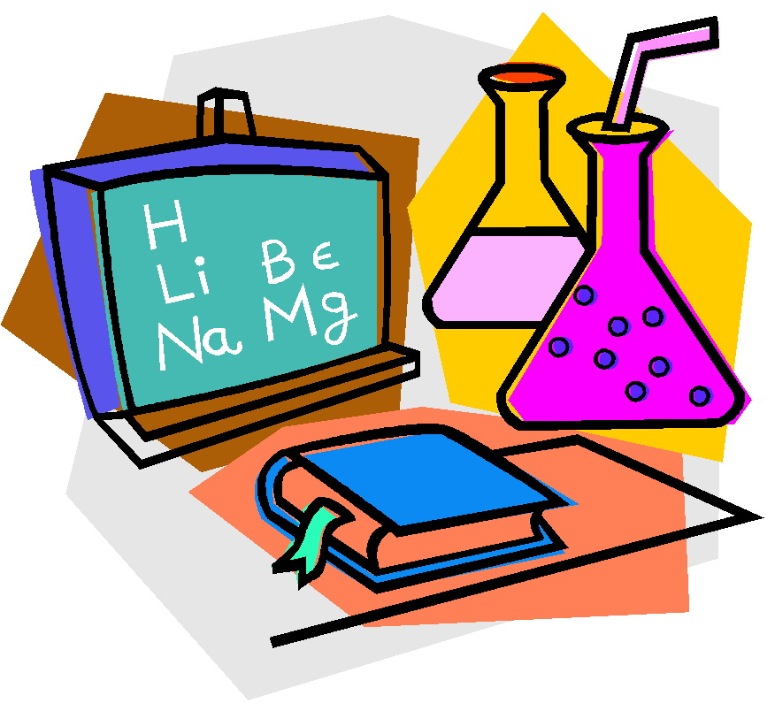
МУНИЦИПАЛЬНОГО ЭТАПА
ВСЕРОССИЙСКОЙ ОЛИМПИАДЫ
ШКОЛЬНИКОВ 2024-2025 УЧЕБНОГО ГОДА
ПО ХИМИИ

INCLUDEPICTURE "C:\\Users\\Администратор\\Desktop\\Downloads\\media\\image2.png" \* MERGEFORMAT

ст. Григорополисская, 2024 г.
ПРОГРАММА
школьного этапа всероссийской олимпиады школьников
2024-2025 учебного года по химии
Место проведения: МОУСОШ №18 ул Первомайская, 30
17 октября 2024 года (четверг)
Время | Мероприятие | Место проведения
8.30 - 9.30 | Регистрация участников | Фойе 1 этажа
8.30 - 9.30 | Сбор участников олимпиады | Фойе 1 этажа
9.30 - 9.40 | Открытие олимпиады | Фойе 1 этажа
9.40 - 9.55 | Инструктаж по проведению олимпиады | Фойе 1 этажа
10.00 - 13.00 | Проведение олимпиады для участников 7-9 классов | 2 этаж кабинет №8
10.00 - 13.00 | Проведение олимпиады для участников 10-11 классов | 2 этаж кабинет №12
14.30 - 15.30 | Разбор олимпиадных заданий | 2 этаж кабинет №8

Оргкомитет олимпиады | кабинет  заместителя  директора по УВР | 2-й этаж
Медицинское обслуживание | медицинский  кабинет | 1-й этаж
Кабинеты для сопровождающих лиц | Каб № 1, 2 | 1-й этаж

Место проведения: МОУСОШ №18, ст. Григорополисская, ул Первомайская, 30
14:00-15:00 | Показ работ участников олимпиады | Каб №8,  2 этаж
15:30-16:30 | Апелляция | Каб №8  2 этаж

Предварительные результаты муниципального этапа всероссийской олимпиады школьников 2024-2025 учебного года по химии будут размещены 27 октября 2024 года на сайте школы по адресу: в разделе «Всероссийская олимпиада школьников 2024-2025/Муниципальный этап/Результаты ВсОШ».
Ответственные за проведение муниципального этапа всероссийской олимпиады школьников 2024-2025 учебного года по биологии:
- Председатель комиссии – учитель биологии и химии Корнеева Н. Ю.
Контактный телефон: 5-17-99
- Члены жюри: Зотова И. Ю. – учитель химии.
Ермакова Н.И. – учитель географии.
Контактный телефон: 5-17-99

